Ивановская областная организация Общероссийского Профсоюза образования
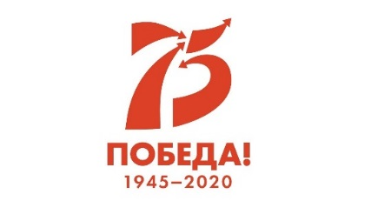 | ПРОГРАММА  основных мероприятий по участию  профсоюзных организаций в подготовке и празднованию  75-летия Победы в Великой Отечественной войне  1941-1945 гг.
«Мои победы – нашим Победителям»
- VIII Фестиваль искусств «Вдохновение» работников образовательных организаций и студенчества Ивановской области (2020-2021 гг.).
- Областная творческая встреча «Победа во имя жизни и любви!» (даты уточняются).
- Проведение тематических выставок творческих художественных работ педагогов и их воспитанников в рамках ежегодного «Профсоюзного вернисажа» (в течение 2020 г.).
- Акция «День памяти и скорби», посвященная памяти трудовых и военных подвигов работников образования в годы Великой Отечественной войны 1941—1945 гг. (22.06.2020г.)
- «Лица победителей». Встречи с ветеранами Великой Отечественной войны в коллективах образовательных организаций Ивановской области (в течение 2020г.)
- Наполнение контента рубрики «Наша Великая Победа» на сайте Ивановской областной организации профсоюза работников народного образования и науки РФ profobr37.com.

Участие во Всероссийских и областных межотраслевых профсоюзных конкурсах

- Всероссийский конкурс Общероссийского Профсоюза образования «Профсоюзный репортер» - 2020.
- Ивановский региональный фотоконкурс ИОООП «Молодежь и профсоюз – 2020» (номинация «Молодежь и ветераны»).
- Круглый стол «О трудовом подвиге городов Ивановской области в годы Великовой Отечественной войны» (11.03.2020г.).
- Фестиваль самодеятельного художественного творчества обучающихся образовательных организаций Ивановской области «Студенческая весна-2020» (Тема «Весна Победы»).
- Участие профсоюзных организаций в сборе материалов и рассказов о судьбах, военных и трудовых буднях оставшихся в живых ветеранах ВОВ и направление их в профсоюзные печатные издания «Профсоюзная защита», «Мой профсоюз», в интернет-ресурсы.

